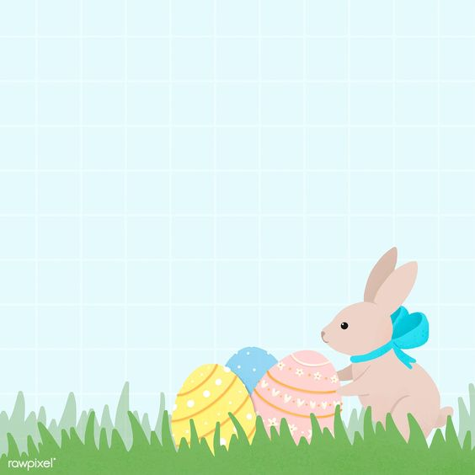**NAJBOLJ UŽIVAM NA SPREHODIH Z MAMO, ATIJEM IN TAZOM. LEPO JE, KER JE SONČNO IN TOPLO.**

**RADA SEM POMAGALA PRI PEKI VELIKONOČNIH PLETENK.**

**VSEM ŽELIM VESELE PRAZNIKE.**

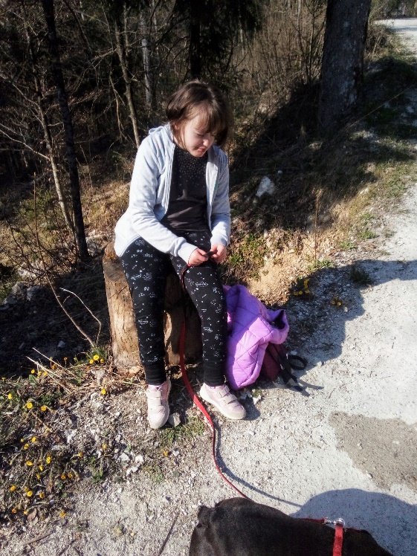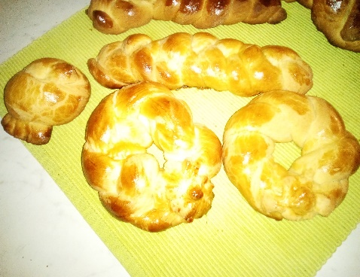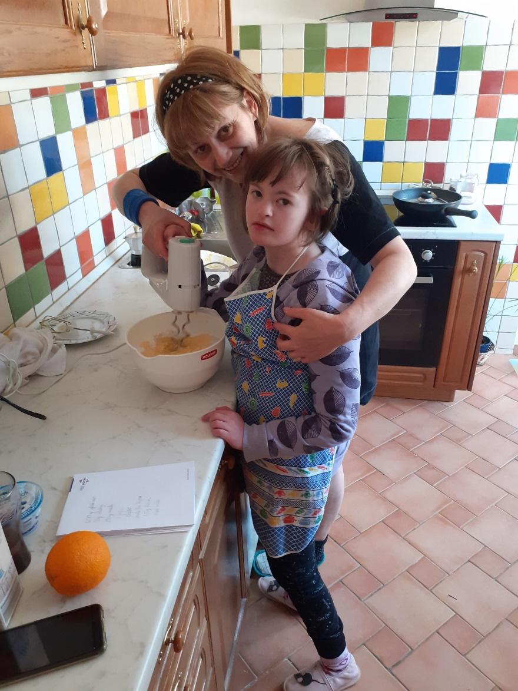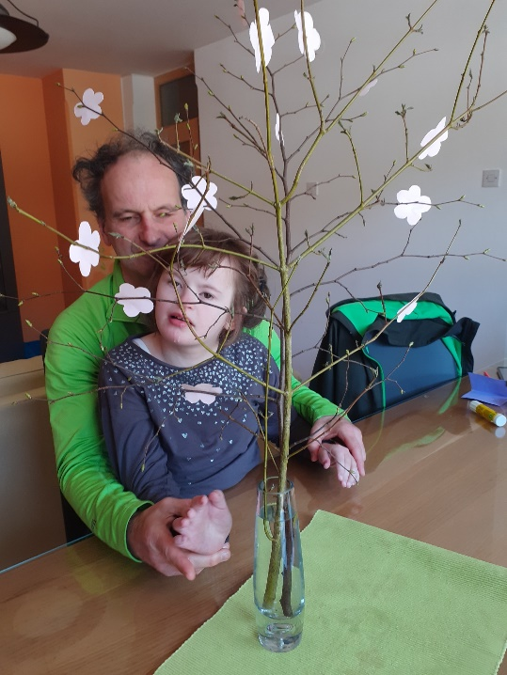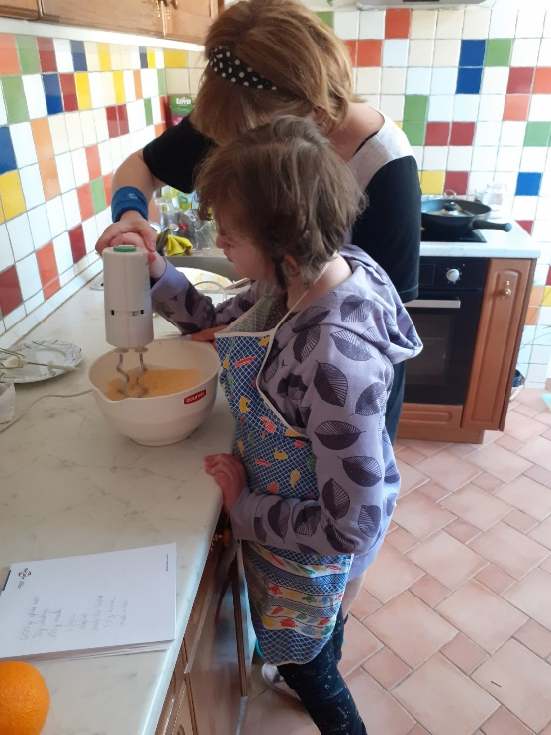 **JULIJA**